Міністерство освіти і науки України
Львівський національний університет імені Івана Франка
Факультет електроніки і комп’ютерних технологій

Звіт
про виконання лабораторної роботи №11
з курсу «Хмарні технології та великі дані»
на тему:
«Написати Docker Compose файл для двох сервісів»

Виконав:
студент групи ФеІ-42
Трофимов Володимир
Перевірив:
ас. Керод Т. І.

Львів – 2026
Зміст
Тема 3
Мета 3
Вхідні дані 3
Завдання 4
Критерії виконання роботи 4
Теоретичні відомості 4
Структура програмної реалізації 5
Тестування програмної реалізації 5
Висновок 9
Код програми 10

Тема
Декларативна оркестрація мульти-контейнерних застосунків: проектування архітектури взаємодії веб-сервісу та системи збереження даних за допомогою специфікації Docker Compose.

Мета
Дослідження принципів декларативного опису та автоматизації розгортання мульти-сервісних розподілених середовищ засобами Docker Compose. Опанування механізмів формування маніфесту compose.yaml, конфігурації мікросервісної взаємодії через ізольовану програмно-визначену мережу (bridge network), встановлення суворої черговості запуску контейнерів через директиву залежностей depends_on, маршрутизації портів між хостовою системою та внутрішніми сервісами, а також комплексне тестування життєвого циклу кластера (валідація, розгортання, збір журналів та коректне виведення з експлуатації).

Вхідні дані
Параметр / Директива | Значення / Тип | Призначення
Специфікація конфігурації | compose.yaml | Декларативний маніфест структури сервісів, мереж та томів мульти-контейнерного додатку.
Сервіс app | python:3.11-alpine (Flask) | Користувацький веб-сервіс, що обробляє вхідні HTTP-запити та модифікує стан лічильника в базі даних.
Сервіс redis | redis:7-alpine | Зовнішнє швидкісне in-memory сховище типу «ключ-значення», що забезпечує збереження стану лічильника.
Портова трансляція | 8080:8080 (-p) | Прокидання порту 8080 хостової машини на робочий порт 8080 веб-сервера у внутрішньому просторі контейнера.
Механізм зв'язування | depends_on | Декларативне правило черговості запуску, що забезпечує ініціалізацію сховища Redis до старту веб-застосунку.
Віртуальна мережа | app-network (driver: bridge) | Ізольований програмний мережевий простір для автоматичного DNS-резолвінгу імен сервісів між контейнерами.

Завдання
- спроєктувати декларативний маніфест compose.yaml у кореневому каталозі проєкту із визначенням двох взаємозалежних сервісів: веб-застосунку app та in-memory сховища redis.
- реалізувати механізм прямого маппінгу вхідного порту 8080:8080 для забезпечення доступу до сервісу app із хостової системи.
- забезпечити гарантований порядок ініціалізації середовища шляхом конфігурації залежності depends_on між застосунком та сховищем.
- об'єднати обидва сервіси в спільну внутрішню bridge-мережу для підтримки автоматичного Service Discovery за символьним хостнеймом redis.
- здійснити валідацію структури маніфесту через утиліту docker-compose config та провести запуск стека в detached-режимі.
- провести верифікацію доступності веб-вузла, перевірити коректність збільшення лічильника в Redis через серію HTTP-запитів curl та проаналізувати консольні логи сервісів.
- продемонструвати процедуру коректного завершення роботи та вивільнення мережевих ресурсів командою docker-compose down.

Критерії виконання роботи
- Декларативність та валідність: конфігурація проєкту повністю описана у файлі compose.yaml та успішно проходить синтаксичну верифікацію без попереджень і помилок парсингу.
- Автономність взаємодії сервісів: контейнер веб-застосунку здатний детерміновано виявляти вузол Redis за його службовим іменем завдяки вбудованому механізму DNS Docker Compose без використання статичних IP-адрес.
- Контроль залежностей: застосунок не стартує раніше початку ініціалізації сховища даних, запобігаючи виникненню помилок розриву початкового з'єднання (Connection Refused).
- Ізоляція та безпека портів: внутрішній порт бази даних 6379 залишається закритим для зовнішньої мережі хоста і доступний виключно членам віртуальної мережі app-network, тоді як назовні виставляється лише прикладний порт 8080.

Теоретичні відомості
Зі збільшенням складності програмних рішень сучасна архітектура систем переходить від монолітних модулів до розподілених мікросервісів, де кожен функціональний компонент (бізнес-логіка, бази даних, кеш, брокери повідомлень) ізолюється у власному контейнері. Ручне управління десятками контейнерів через стандартні низькорівневі команди запуску вимагає постійного контролю параметрів мережі та черговості, що створює ризики людського фактора і суттєво ускладнює тиражування середовища.
Інструмент Docker Compose вирішує проблему оркестрації за допомогою парадигми «Інфраструктура як код» (Infrastructure as Code, IaC). Він дає змогу в єдиному маніфесті формату YAML описати зв'язки між сервісами, правила маршрутизації мережевого трафіку, монтування файлових томів (volumes) та змінні оточення.
Однією з фундаментальних переваг Docker Compose є автоматичне розгортання окремої віртуальної мережі типу Bridge для кожного проєкту. Усередині цієї ізольованої мережі активується вбудований DNS-сервер Docker, завдяки якому кожному сервісу автоматично призначається мережевий псевдонім (hostname), еквівалентний назві сервісу в конфігурації. Це дозволяє коду застосунку звертатися до сховища даних за стабільним символьним іменем (redis:6379), уникаючи динамічних IP-адрес, що генеруються під час перестворення контейнерів.

Структура програмної реалізації
Програмний стенд реалізовано за модульним принципом відповідно до вимог лабораторної роботи:
- compose.yaml: декларативний маніфест специфікації Docker Compose, який визначає властивості контейнерів app та redis, директиви залежностей depends_on, конфігурацію порту 8080:8080 та спільну bridge-мережу app-network.
- app.py: скрипт веб-застосунку на мові Python із використанням бібліотеки Flask та драйвера redis. Реалізує REST-ендпоінт /, що виконує атомарний інкремент ключа counter у пам'яті Redis при кожному підключенні та повертає згенеровану HTML-відповідь.

Тестування програмної реалізації
Етап 1. Перевірка валідності конфігураційного маніфесту
Мета: Верифікація синтаксичної коректності структури файлу compose.yaml та інтерпретації параметрів парсером Docker Compose.
У середовищі термінала виконано команду перевірки структури файлу:
docker-compose config

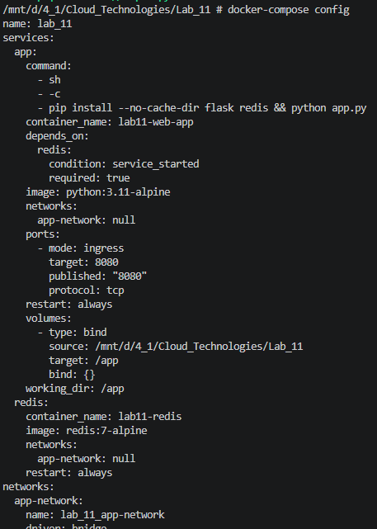
Рис. 1 — Перевірка валідності конфігураційного маніфесту
Аналіз результату: Утиліта успішно здійснила синтаксичний розбір маніфесту та повернула нормалізоване дерево проєкту. Усі директиви зв'язування томів, портової переадресації та оголошення віртуальної мережі валідовані без синтаксичних помилок і конфліктів.
Етап 2. Розгортання та запуск мульти-контейнерного стека
Мета: Декларативна ініціалізація інфраструктури, створення мережевого мосту та запуск сервісів у фоновому режимі із дотриманням черговості.
Командою фонового запуску розгорнуто стек сервісів, після чого перевірено їхні системні статуси:
docker-compose up -d
docker-compose ps

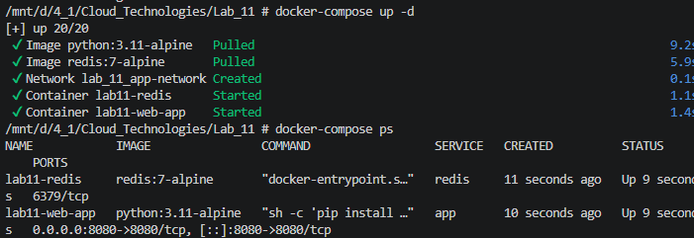
Рис. 2 — Розгортання та запуск мульти-контейнерного стека
Аналіз результату: Підсистема Compose автоматично створила ізольовану віртуальну мережу проєкту, після чого відповідно до налаштування depends_on ініціалізувала контейнер lab11-redis, а потім — веб-застосунок lab11-web-app. Таблиця статусів docker-compose ps підтверджує активний стан обох контейнерів (Up / running) та коректне прокидання сокету 0.0.0.0:8080->8080/tcp.
Етап 3. Функціональне тестування взаємодії веб-сервісу зі сховищем Redis
Мета: Перевірка обробки HTTP-запитів, верифікація внутрішнього DNS-резолвінгу хоста бази даних та збереження стану лічильника.
Для перевірки виконано серію послідовних викликів за адресою прокинутого порту:
curl http://localhost:8080
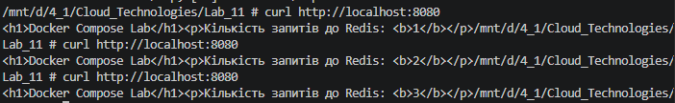
Рис. 3 — Функціональне тестування взаємодії веб-сервісу зі сховищем Redis
Аналіз результату: Сервіс стабільно повертає статус 200 OK та HTML-розмітку. Значення лічильника візитів детерміновано збільшується на одиницю при кожному новому зверненні (1 -> 2 -> 3). Це доводить, що веб-застосунок коректно резолвить доменне ім'я redis через внутрішній DNS Docker, успішно встановлює TCP-з'єднання на порті 6379 та здійснює операції читання/запису.
Етап 4. Моніторинг системних логів та завершення роботи середовища
Мета: Аудит стандартних потоків виведення сервісів для підтвердження безпомилкової роботи та коректна утилізація ресурсів кластера.
Отримано журнал подій роботи обох сервісів:
docker-compose logs
Після аналізу логів виконано процедуру повної зупинки та видалення середовища:
docker-compose down
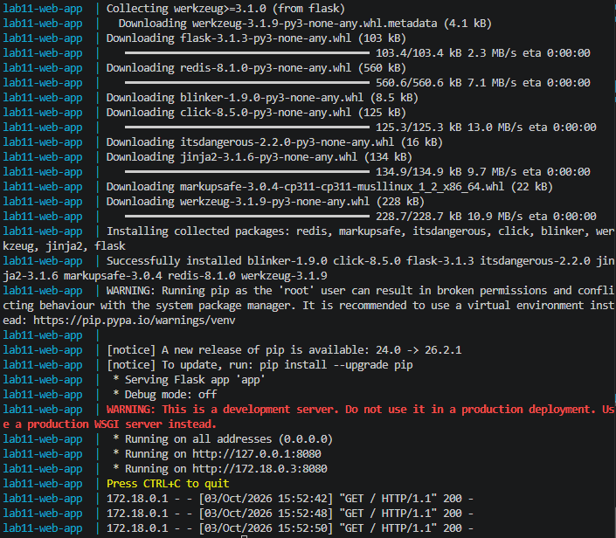
Рис. 5 — Моніторинг системних логів
Аналіз результату: У зведеному журналі зафіксовано штатні записи ініціалізації Redis та протоколювання оброблених GET-запитів веб-сервером без помилок доступу чи мережевих збоїв. Команда docker-compose down безпечно завершила виконання контейнерних процесів через надсилання сигналу SIGTERM та видалила внутрішню віртуальну мережу, звільнивши всі виділені системні ресурси.

Висновок
У ході виконання лабораторної роботи було досліджено теоретичні засади та практично реалізовано механізми декларативної оркестрації мульти-контейнерних застосунків за допомогою інструменту Docker Compose.
Було спроєктовано конфігураційний маніфест compose.yaml, який об'єднав користувацький веб-застосунок на Python та базу даних Redis у межах спільної ізольованої bridge-мережі. На практиці підтверджено ефективність концепції Service Discovery: завдяки автоматичній роботі внутрішнього DNS-сервера взаємодія між компонентами відбувалася за символьним ім'ям сервісу без прив'язки до статичних IP-адрес. Використання директиви depends_on дозволило запобігти збоям підключення під час холодного старту шляхом встановлення суворої послідовності ініціалізації.
Проведене тестування за допомогою curl-запитів підтвердило коректність прокидання зовнішнього порту 8080 та збереження стану даних у сховищі Redis. Аудит журналів та успішне очищення ресурсів командою docker-compose down підтвердили стабільність, ізольованість і відповідність створеного проєкту всім поставленим критеріям.

Код програми
Код до даної лабораторної роботи розміщений у репозиторії https://github.com/MrCatman137/Cloud_Technologies у директорії Lab_11 та має повну інструкцію запуску даної програми.

